Lập Trình Web Buổi 6
Trần Tăng Trường Thịnh
2387701939

Trang đăng nhập:
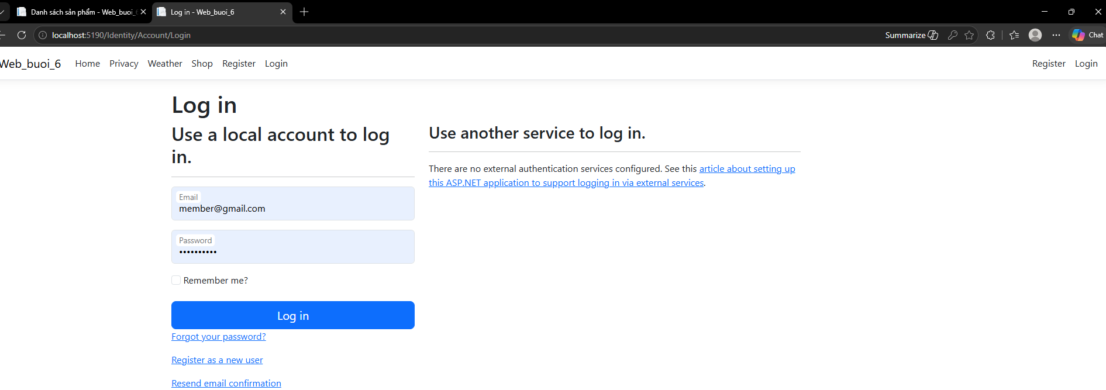
Trang đăng ký:
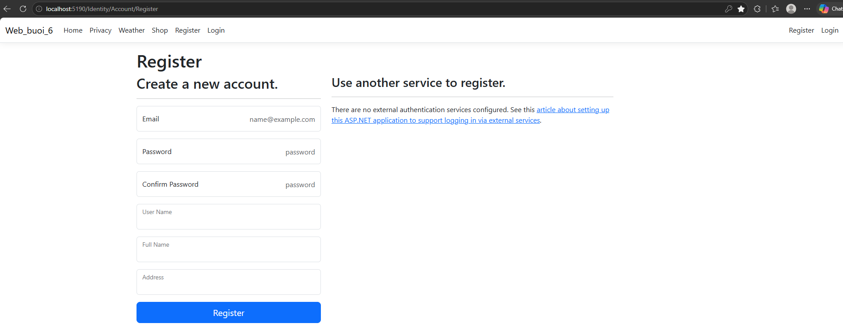

Các trang dành cho Admin;
- Trang index( Danh sách sản phẩm):
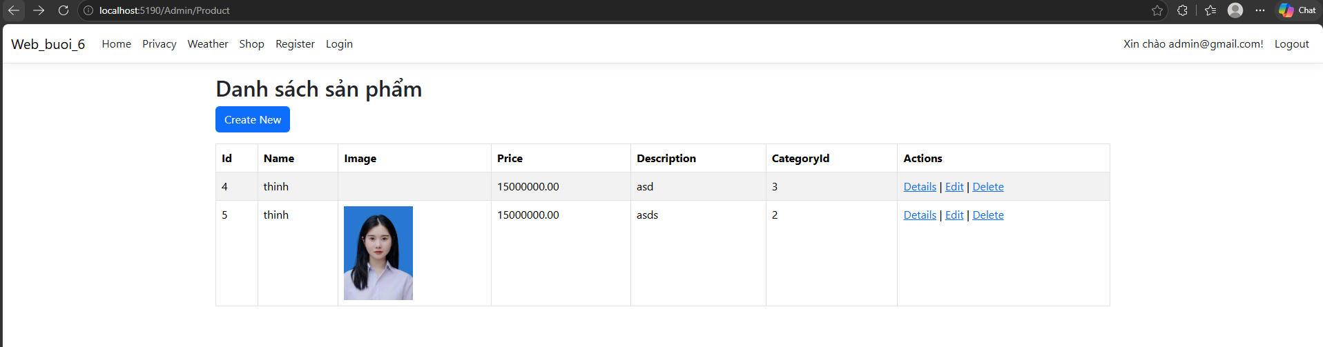

- Trang Details( Chi tiết sản phẩm):
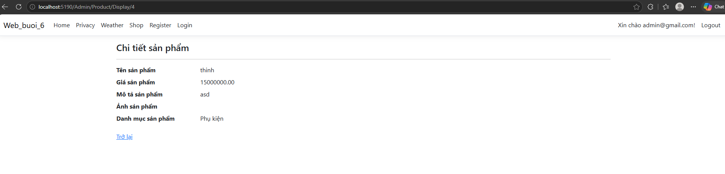
- Trang Update( cập nhật sản phẩm):
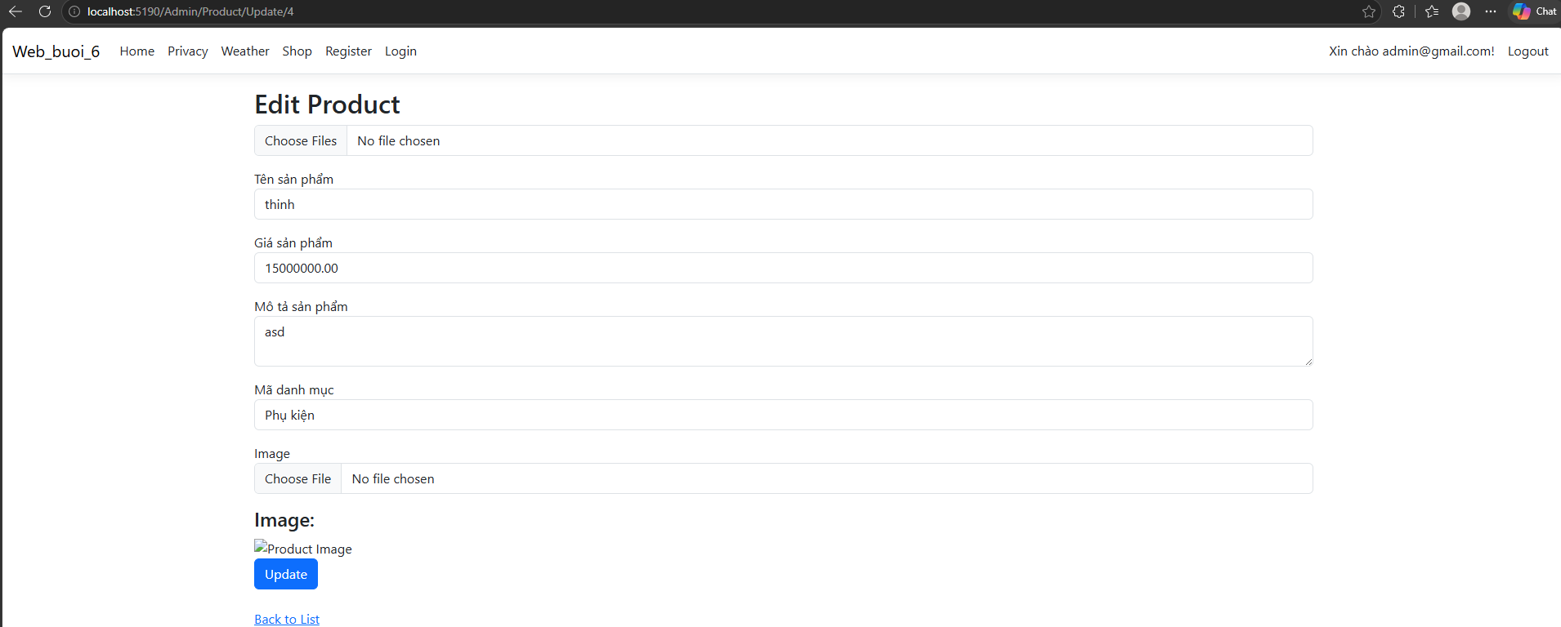

- Trang Delete( Xóa sản phẩm):
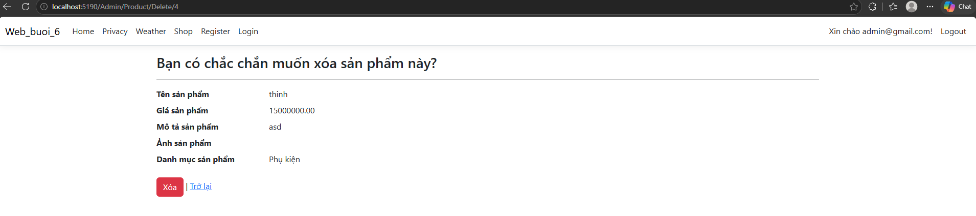

Trang dành cho member:
- Danh sách sản phẩm dành cho member
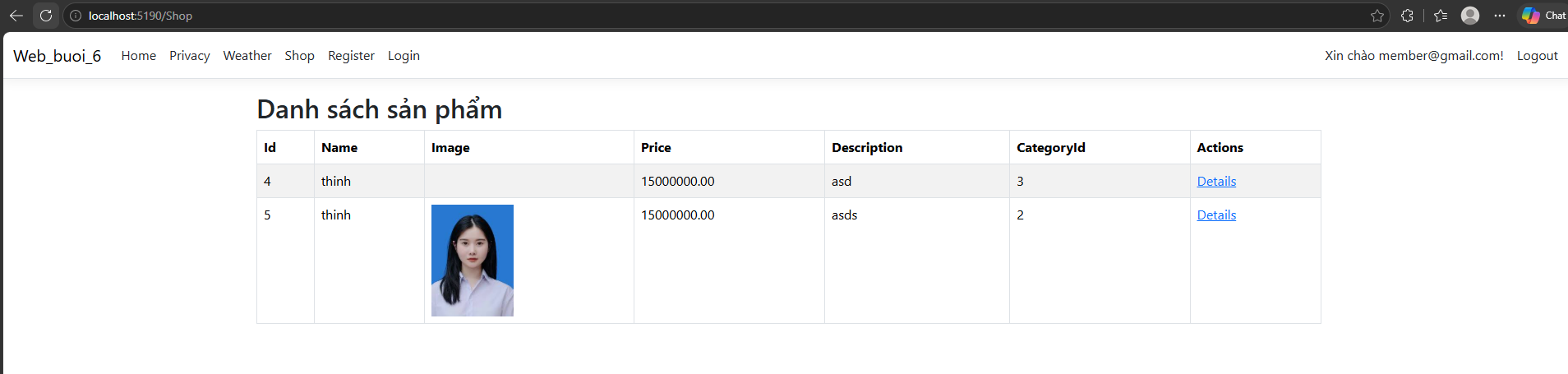
- Chi tiết sản phẩm dành cho member
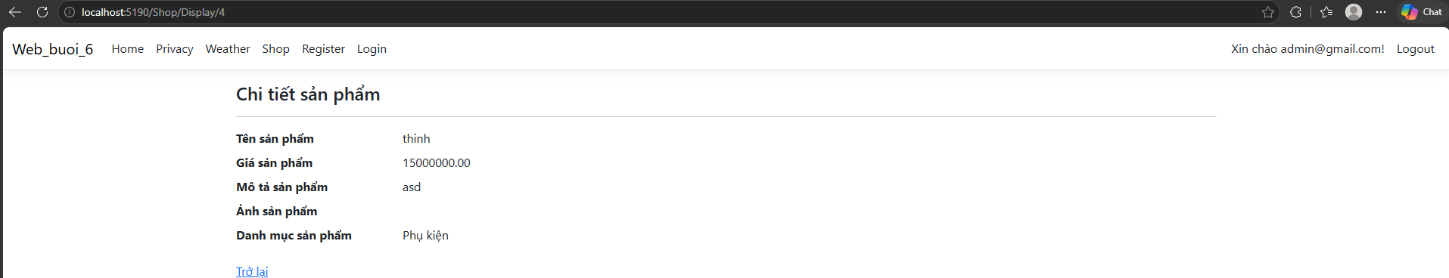

Web tra cứu thời tiết:
- API lấy từ Weather API
